

Blackboard®教学管理平台

学生使用手册





# Blackboard平台学生使用步骤

## 登录Blackboard 教学平台

<https://shisu.blackboardchina.cn/>

用户名和密码默认都是学号

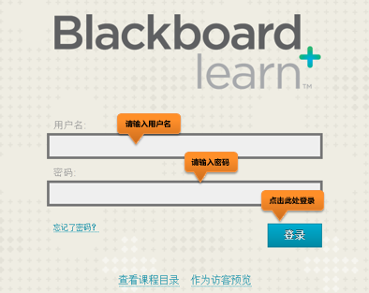

图 1

登录进入教学平台：

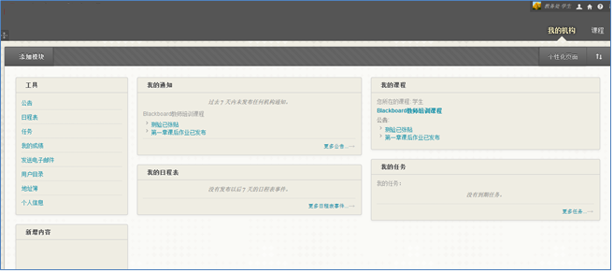

图 2

## 修改个人信息（我的机构→工具→个人信息）

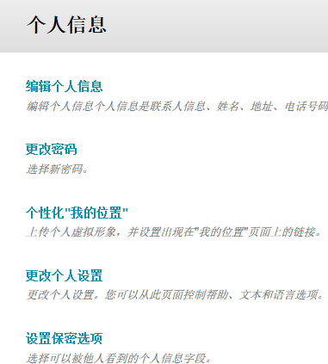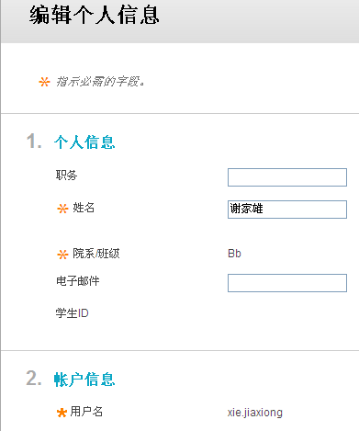

图 3

## 浏览教学内容（我的机构→我的课程）



图 4

进入课程：

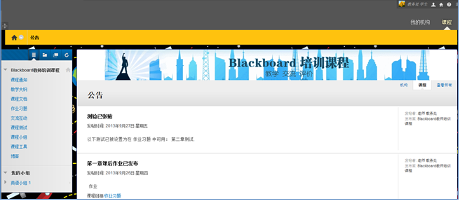

图 5

进入课程后，学生即可进入相关课程的学习了，如下图6所示：

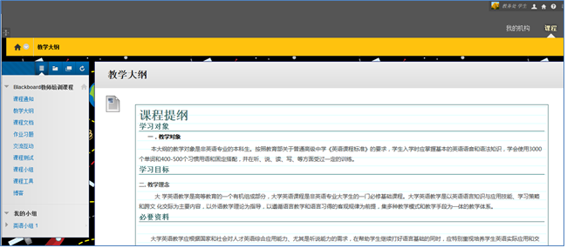

图 6

此处我们以“基于WiKi的写作教学实验研究”为例进行演示，点击后，进入图7所示的界面：

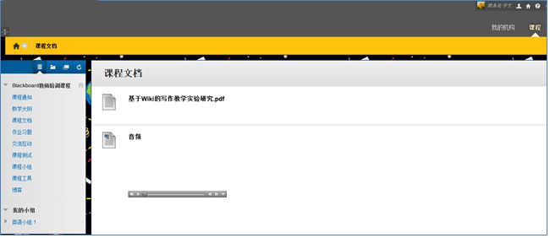

图 7

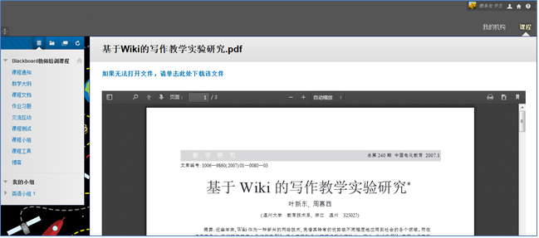

图 8

## 课堂互动

查看通知:

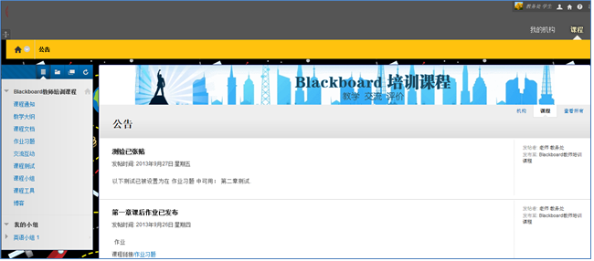

图 9

查看讨论板中的内容:

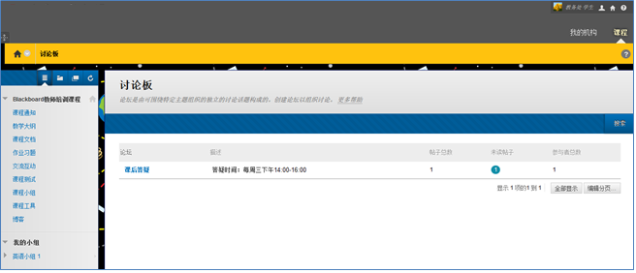

图 10

点击网络教学论坛，进入话题浏览页面，如下图11所示：

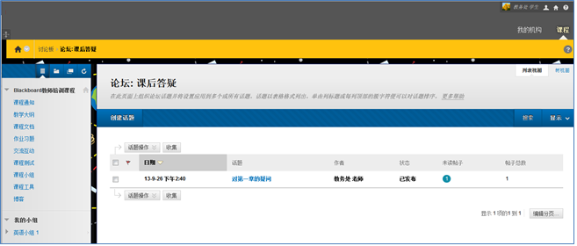

图 11

选择一话题点击进入后，即可查看与此话题有关的帖子了，如下图12所示：

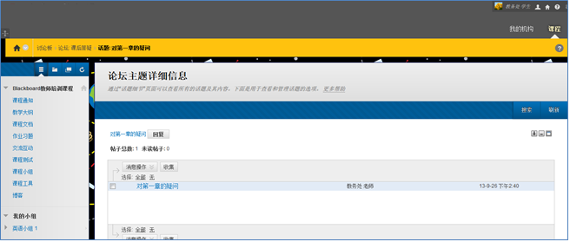

图 12

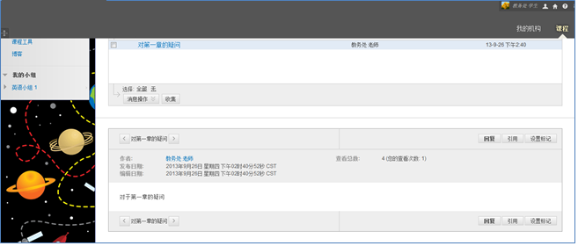

图 13

如果您对某帖子感兴趣，想要回帖，请点击“回复”按钮，则可进行回帖。具体演示如下图14所示：

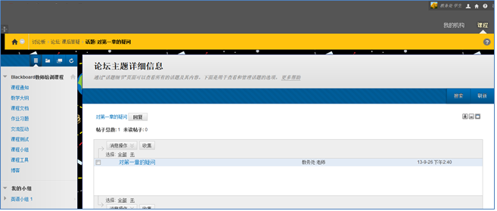

图 14

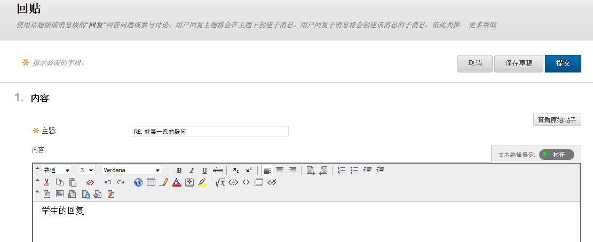

图 15

回帖后，再次查看帖子时，系统便会多出一条显示，如下图16所示：

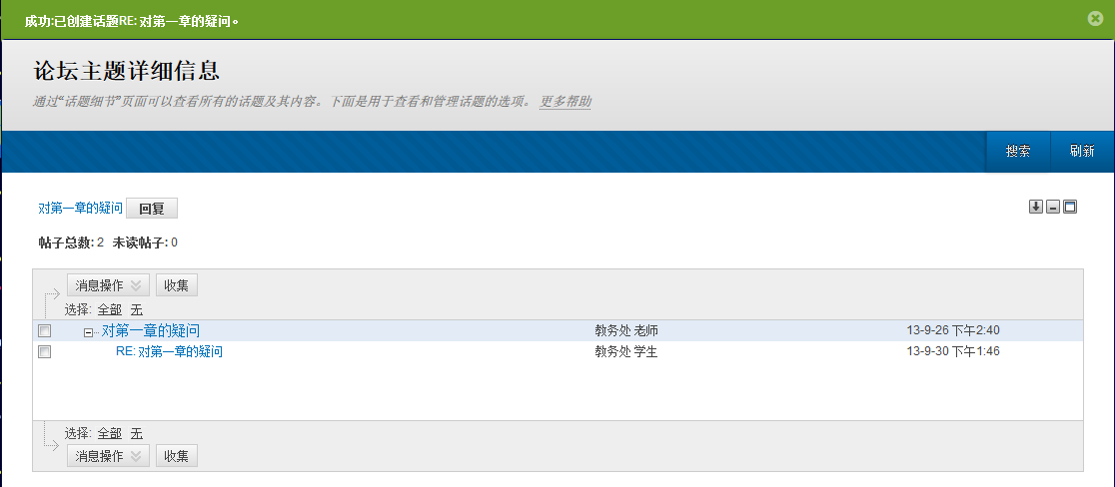

图 16

## 完成作业

查看本课作业

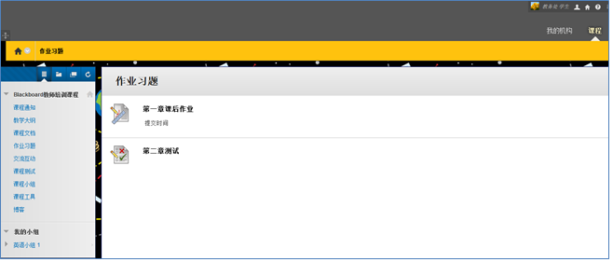

图 17

课程内可能有很多不同的做业，在此仅以“第一章课后作业”作为操作演示的范例。点击后，学生用户会进入如下图18所示的界面：

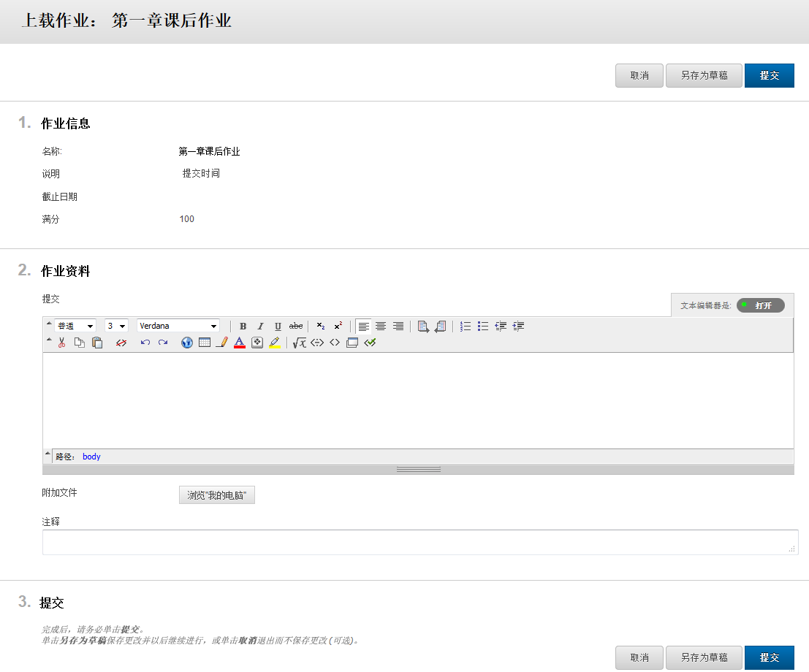

“另存为草稿”，下次可继续编辑作业

点击“提交”即完成作业上传

点击此处上传作业文件

此处可查看作业相关说明、要求

图 18